Focus - avgradere element

Hvordan avgradere et element?
Du avgraderer en saksmappe en journalposteller saksdokument ved å klikke på graderingskoden. I bildet som åpnes klikker du på Tøm felter. Da blir det blankt i de aktuelle graderingsfeltene, Tilgangskode, Avskjerming og Paragraf , samt haken for Personsensitiv tas vekk.
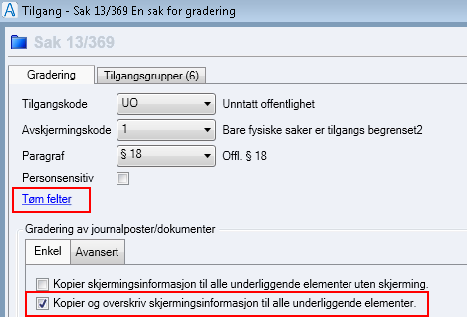
Lagre endringen.
Obs! Hvor du har valgt å sette hake under fanen Enkel påvirker hvordan elementer blir avgradert. Står haken på for Kopier og overskriv skjermingsinformasjon til alle underliggende elementer så vil lagring utløse avgradering av alle underelementer.
Merk! Gradering krever at man har riktige tilgangsrettigheter. Kontakt systemansvarlig dersom du ikke har rettigheter til å avgradere saker, men mener du har behov for det.

